ΟΔΗΓΙΕΣ ΗΛΕΚΤΡΟΝΙΚΗΣ ΔΗΛΩΣΗΣ ΜΑΘΗΜΑΤΩΝ – ΠΡΟΓΡΑΜΜΑ ΣΠΟΥΔΩΝ 2017
- Εισέρχεστε στην πλατφόρμα: https://e-studies.hua.gr/unistudent/ (ή αλλιώς στο ΦΟΙΤΗΤΟΛΟΓΙΟ, από τις ηλεκτρονικές υπηρεσίες του Χαροκοπείου Παν/μίου), όπου καταχωρείτε το προσωπικό σας όνομα χρήστη (χωρίς @hua.gr) και τον κωδικό πρόσβασης.
- Από την μπάρα εργασιών επιλέγετε «Δηλώσεις» «Δήλωση μαθημάτων τρέχοντος εξαμήνου (Φοιτητές)».
- Επιλέγετε όλα τα υποχρεωτικά του τρέχοντος εξαμήνου και τα οφειλόμενα υποχρεωτικά μαθήματα
- Πατάτε «Έλεγχος Δήλωσης».
- Επιλέγετε από τα διαθέσιμα μαθήματα επιλογής (για τους φοιτητές που βρίσκονται στο 5^{ο} και 7^{ο} εξάμηνο)
- Πατάτε «Έλεγχος δήλωσης»
- Αν η δήλωση είναι πλήρης πατάτε «Αποθήκευση δήλωσης».
ΑΝΑΛΥΤΙΚΟΤΕΡΑ ΓΙΑ ΚΑΘΕ ΕΞΑΜΗΝΟ:
- 1^{ο} ΕΞΑΜΗΝΟ
Όσοι/ες φοιτητές/τριες βρίσκονται στο 1^{ο} εξάμηνο σπουδών καλούνται να δηλώσουν τα έξι (6) Υποχρεωτικά Μαθήματα από το τρέχον εξάμηνο.
- 3^{ο} ΕΞΑΜΗΝΟ
Όσοι/ες φοιτητές/τριες βρίσκονται στο 3^{ο} εξάμηνο σπουδών καλούνται να δηλώσουν τα έξι (6) Υποχρεωτικά Μαθήματα από το τρέχον εξάμηνο, καθώς και όλα τα οφειλόμενα από το 1^{ο} εξάμηνο.
- 5^{ο} ΕΞΑΜΗΝΟ
Όσοι/ες φοιτητές/τριες βρίσκονται στο 5^{ο} εξάμηνο σπουδών καλούνται να δηλώσουν τα τρία (3) Υποχρεωτικά Μαθήματα από το τρέχον εξάμηνο, καθώς και όλα τα οφειλόμενα από το 1^{ο} και 3^{ο} εξάμηνο, και στη συνέχεια να πατήσουν «Έλεγχος δήλωσης». Έπειτα εμφανίζονται τα μαθήματα επιλογής, από τα οποία οι φοιτητές καλούνται να επιλέξουν τρία (3) από τα προσφερόμενα από τουλάχιστον δύο (2) ομάδες μαθημάτων γνωστικής συνάφειας.
- 7^{ο} ΕΞΑΜΗΝΟ
Όσοι/ες φοιτητές/τριες βρίσκονται στο 7^{ο} εξάμηνο σπουδών καλούνται να δηλώσουν τα δύο (2) Υποχρεωτικά Μαθήματα από το τρέχον εξάμηνο, καθώς και όλα τα οφειλόμενα από το 1^{ο}, 3^{ο} και 5^{ο} εξάμηνο, και στη συνέχεια να πατήσουν «Έλεγχος δήλωσης». Έπειτα εμφανίζονται τα προσφερόμενα μαθήματα επιλογής του 5^{ου} και 7^{ου} εξαμήνου εξαμήνου. Για το 7^{ο} εξαμήνο, οι φοιτητές/τριες καλούνται να επιλέξουν τρία (3) από τα προσφερόμενα από τουλάχιστον δύο (2) ομάδες μαθημάτων γνωστικής συνάφειας, και στη συνέχεια να πατήσουν «Έλεγχος δήλωσης».
Σε περίπτωση οφειλόμενων μαθημάτων επιλογής του 5^{ου} εξαμήνου, οι φοιτητές/τριες έχουν τη δυνατότητα: (α) είτε να δηλώσουν πάλι το ίδιο μάθημα επιλογής, (β) είτε να το αντικαταστήσουν, με άλλο μάθημα επιλογής του 5^{ου} εξαμήνου. ΠΡΟΣΟΧΗ: ΣΕ ΠΕΡΙΠΤΩΣΗ ΑΝΤΙΚΑΤΑΣΤΑΣΗΣ ΜΑΘΗΜΑΤΟΣ ΕΠΙΛΟΓΗΣ, Ο/Η ΦΟΙΤΗΤΗΣ/ΤΡΙΑ ΔΕ ΔΙΚΑΙΟΥΤΑΙ ΣΥΓΓΡΑΜΜΑ ΓΙΑ ΤΟ ΝΕΟ ΜΑΘΗΜΑ ΠΟΥ ΘΑ ΕΠΙΛΕΞΕΙ.
Επιπλέον, οι φοιτητές/τριες του 7^{ου} εξαμήνου που ΔΕΝ ΟΦΕΙΛΟΥΝ περισσότερα των τεσσάρων (4) μαθημάτων (έχουν περάσει τουλάχιστον 32 μαθήματα) μπορούν:
- είτε να εκπονήσουν Πτυχιακή μελέτη (θα ενημερωθούν σύντομα με σχετική ανακοίνωση για τον τρόπο δήλωσής της)
- είτε να δηλώσουν Μαθήματα επιλογής «Αντί Πτυχιακής Μελέτης»στο Φοιτητολόγιο ως εξής: Αφού ολοκληρώσουν τη δήλωση μαθημάτων (Υποχρεωτικών και Επιλογής) μέχρι και το 7^{Ο} εξάμηνο (και πατήσουν «Έλεγχος δήλωσης»), μπορούν επιλέξουν ένα (1) ακόμα μάθημα Επιλογής από το 5^{ο} ή το 7^{ο} εξάμηνο και στη συνέχεια, πατώντας το σήμα (-) που υπάρχει στην 3^{η} στήλη κάθε μαθήματος να το χαρακτηρίσουν ως «ΑΝΤΙ ΠΤΥΧΙΑΚΗΣ ΜΕΛΕΤΗΣ» (βλ. Εικόνα 1).
Εικόνα 1
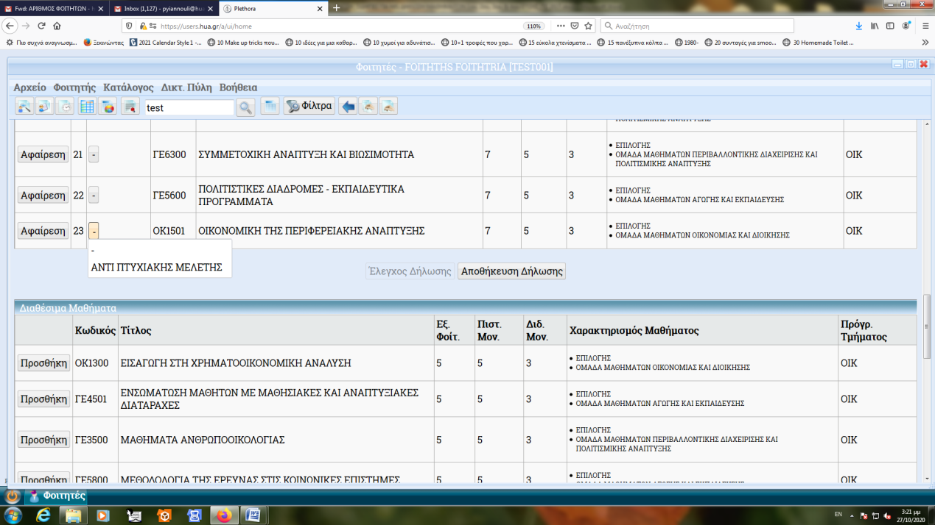

ΕΠΙΣΗΜΑΝΣΕΙΣ
- Τα Υποχρεωτικά μαθήματα δηλώνονται από όλους τους φοιτητές ανεξαρτήτως εξαμήνου φοίτησης (1^{ο} έως 4^{ο} έτος).
- Σε περίπτωση που δε συμπληρώνεται ο ελάχιστος αριθμός φοιτητών/τριών [δέκα (10)] προκειμένου να διδαχθεί ένα μάθημα επιλογής, οι φοιτητές/τριες αυτοί/τές θα κληθούν έπειτα από ανακοίνωση της Γραμματείας να υποβάλουν ηλεκτρονικά αίτηση εγγραφής σε ένα από τα υπόλοιπα μαθήματα επιλογής που θα διδαχθούν.
- Δηλώνονται συνολικά δύο (2) μαθήματα επιλογής αντί πτυχιακής μελέτης (ένα χειμερινού και ένα εαρινού εξαμήνου) της ίδιας ομάδας μαθημάτων γνωστικής συνάφειας.
- Η δήλωση των μαθημάτων Αντί Πτυχιακής Μελέτης είναι ΔΕΣΜΕΥΤΙΚΗ για τους φοιτητές, δηλαδή οι τελευταίοι ΔΕΝ έχουν τη δυνατότητα να αλλάξουν στο μέλλον την αρχική τους επιλογή.
- Οι φοιτητές/τριες δικαιούνται να λάβουν συγγράμματα για τα μαθήματα Αντί Πτυχιακής Μελέτης που θα επιλέξουν, αλλά δεν δικαιούνται να λάβουν συγγράμματα για τα νέα μαθήματα που θα επιλέξουν στην περίπτωση αντικατάστασης μαθημάτων επιλογής παλαιότερης δήλωσής τους.

